Ministério da Educação
Secretaria de Educação Profissional e Tecnológica
Instituto Federal de Minas Gerais _____________________________________________________________________________

Física Experimental
Título: Termoscópio de Galileu

Professor:__________________________________________________
Aluno:______________________________________________________________
Turma: ____________ Data:___/__/___

Introdução

Termologia é a parte da Física que estuda o calor e as suas manifestações. O calor é a energia em trânsito devido à diferença de temperatura entre dois corpos.
Temperatura é o grau de agitação das moléculas de um corpo, ou seja, é uma grandeza que mede a energia cinética das moléculas de um corpo quando ele é aquecido.
Termometria é a parte da Termologia que tem por objetivo o estudo e a medição de temperatura. O aparelho destinado a medir temperatura chama-se termômetro.
Os pontos fixos são estabelecidos da seguinte maneira: escolhem-se determinados fenômenos diferentes que podem ser repetidos em condições idênticas, quantas vezes forem necessárias. Comumente tomamos os seguintes pontos fixos:
Ponto de fusão do gelo ou ponto de gelo (P_{G}): corresponde a temperatura do gelo que se transforme em água, quando submetido à pressão de 1 atm (atmosfera).
Ponto de ebulição da água ou ponto de vapor (P_{V)}: corresponde a temperatura da água fervente que se transforma em calor quando submetida à pressão de 1 atm (atmosfera).
As diferentes escalas termométricas dependem dos valores atribuídos aos pontos fixos e as divisões feitas entre eles. Dentre as escalas conhecidas são: a escala Celsius, a Fahrenheit e a Kelvin.
Termoscópio é um instrumento inventado por Galileu Galilei em 1592, era composto por uma esfera oca de vidro à qual estava conectado a um tubo também de vidro e permite avaliar qualitativamente o aumento ou a diminuição de temperatura, por meio do deslocamento de substância termométrica no interior do tubo capilar. Devido a pressão atmosférica atuante sobre a superfície da água, esta sobe pelo tubo formando uma coluna d’água. Aquecendo o bulbo com a mão, o ar expandirá, empurrando a água para baixo. O aparelho de Galileu não possuía graduação em forma de escala. A medida da temperatura era feita pelo acompanhamento das variações da altura da coluna d’água.
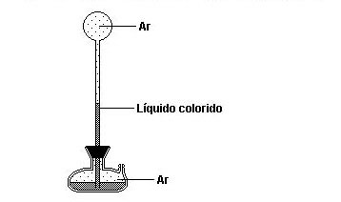

Problematização

É possível construir seu próprio termômetro?

O que se pretende ?

Discutir o princípio de funcionamento de um dos primeiros termômetros.

O que se usa?

- Um vidro de remédio;
- Um canudinho transparente ou tubinho de caneta Bic;
- Rolha de borracha;
- Recipiente com água quente e outro com água a temperatura ambiente ou fria;
- Massinha de modelar;
- Corante.

Como se faz?

- Faça um furo na rolha de forma que entre na mesma, de forma bem justa, o tubo da caneta bic ou o canudinho transparente (observe a figura logo abaixo).
- Feche o vidro de remédio com a rolha ou com massa de modelar (observe a figura logo abaixo).
- Para fazer o termoscópio funcionar, esquenta – se a água ( aproximadamente 50 º C ) e coloca – se o vidro de remédio dentro da água quente, com o tubinho fora da água
- Em seguida, inverte – se a posição do termoscópio e coloca – se o tubo dentro do copo contendo água a temperatura ambiente.
- Observar o que ocorre com a variação de coluna de água dentro do tubinho quando aquecemos o vidro e o deixamos resfriar a temperatura ambiente.
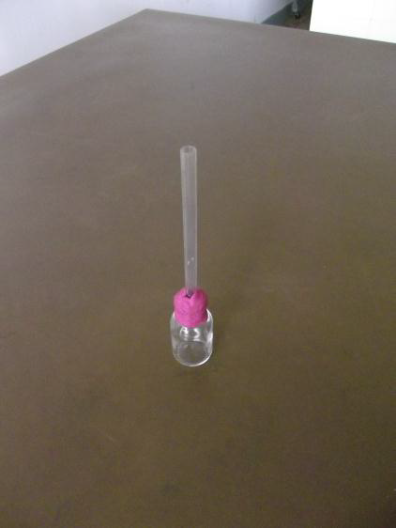

O que se observa?

Quando esquentamos a água e colocamos o vidro de remédio dentro da água quente e depois quando quando colocamos o tubo com a água a temperatura ambiente e invertemos a posição do termoscópio o líquido sobe.
Como se explica?

Ocorre uma variação de pressão, ou seja, diminui a pressão interna e a pressão externa aumenta empurrando o líquido para cima, a escala é invertida e quanto menor a temperatura maior a coluna de líquido e ele sobe mais.Ocorre também contração do gás porque as moléculas ficaram lentas.

O que pode dar errado?

Se não vedar bem pode haver uma troca de calor e gás não estabelece o equilíbrio térmico.Se não deixar aquecer direito e não saber inverter pode comprometer o experimento.

Conclusão

Este experimento nos mostra como é possível a construção de um termômetro utilizando materiais de baixo custo e nos permite fazer com que o aluno tenha noções de calor e temperatura como trabalhar com esta grandeza e estabelecer escalas de acordo com os pontos fixos.

Questão de Fixação

Por que o conjunto vidro e tubinho é chamado termômetro?

